Паспорт объекта
Наименование объекта | Туристическая база «Нива»
Кадастровый номер земельных участков | 71:01:010301:15  Всего 11,8 га - 7,2 га в собственности, ocтальнoе - в aрeндe (зeмли лeснoго фoндa) и беccpoчном пользовaнии
Собственность | ООО «Турбаза «Нива»
Разрешенное использование | Земли особо охраняемых территорий и объектов  Для размещения туристических баз, стационарных и палаточных туристско-оздоровительных лагерей, домов рыболова...
Наличие объектов капитального строительства | есть
Электроснабжение | есть
Газоснабжение | нет
Водоснабжение | артезианская скважина (законсервирована)
Логистика | Алексин — Ламоново, ост. Турбаза Нива
Контактное лицо | Даниил 8-922-616-10-28
Фото | 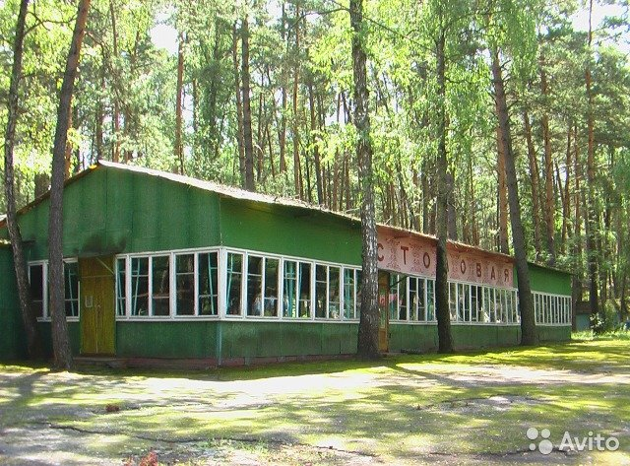
цена | 85 млн. руб.

